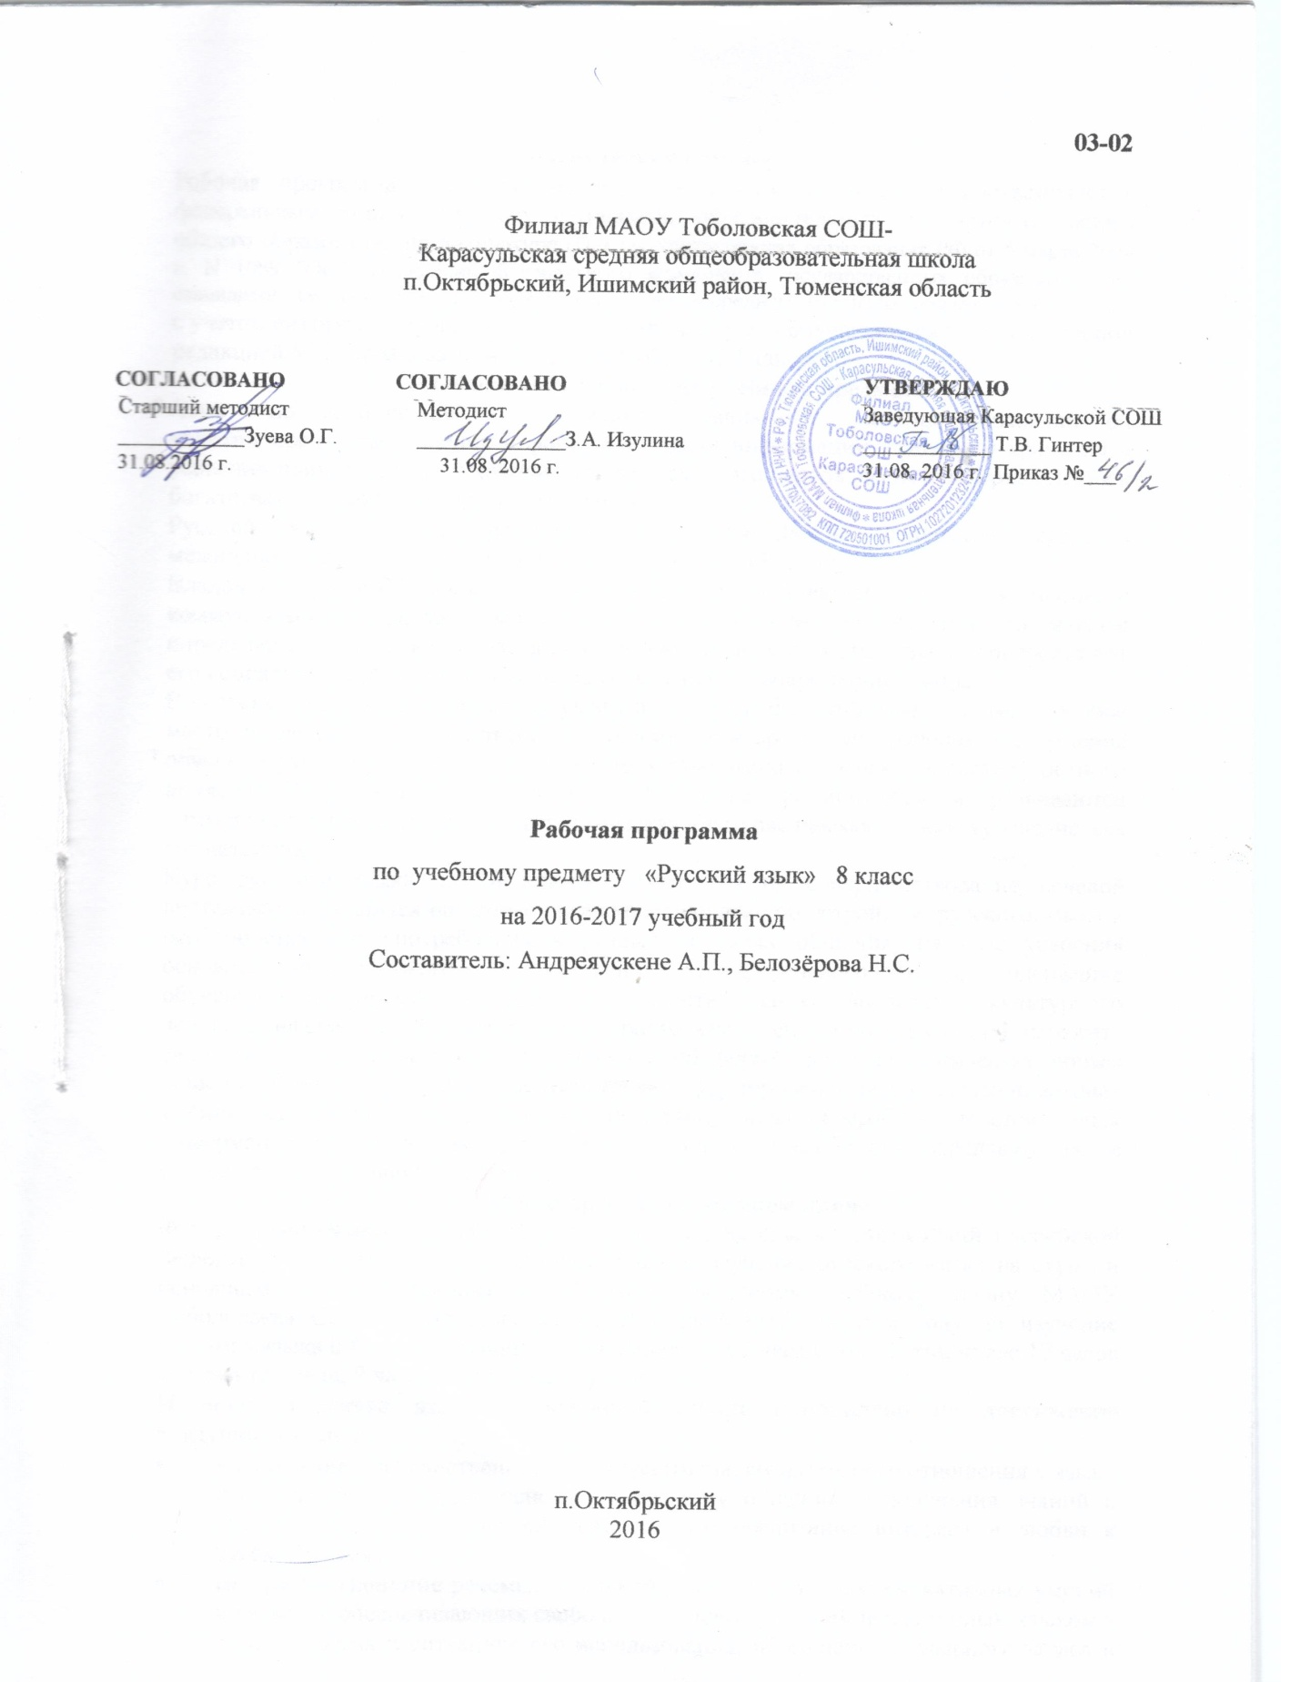

**Пояснительная записка**

Рабочая программа по русскому языку 8 класса составлена в соответствии с федеральным компонентом государственных образовательных стандартов основного общего образования по литературе (Приказ Министерства образования РФ от 5 марта 2004 г. N 1089 "Об утверждении федерального компонента государственных образовательных стандартов начального общего, основного общего и среднего (полного) общего образования") с учетом авторской программы по русскому языку для обучающихся 5 – 9 классов под редакцией М.Т. Баранова, Т.А. Ладыженской, Н.М. Шанского.

**Общая характеристика учебного предмета**

Язык – по своей специфике и социальной значимости – явление уникальное: он является средством общения и формой передачи информации, средством хранения и усвоения знаний, частью духовной культуры русского народа, средством приобщения к богатствам русской культуры и литературы.

Русский язык – государственный язык Российской Федерации, средство межнационального общения и консолидации народов России.

Владение русским языком, умение общаться, добиваться успеха в процессе коммуникации являются теми характеристиками личности, которые во многом определяют достижения человека практически во всех областях жизни, способствуют его социальной адаптации к изменяющимся условиям современного мира.

В системе школьного образования учебный предмет «Русский язык» занимает особое место: является не только объектом изучения, но и средством обучения. Содержание обучения русскому языку отобрано и структурировано на основе компетентностного подхода. В соответствии с этим в 8 классе формируются и развиваются коммуникативная, языковая, лингвистическая (языковедческая) и культуроведческая компетенции.

Курс русского языка для 8 класса направлен на совершенствование речевой деятельности учащихся на основе овладения знаниями об устройстве русского языка и особенностях его употребления в разных условиях общения, на базе усвоения основных норм русского литературного языка, речевого этикета. Содержание обучения ориентировано на развитие личности ученика, воспитание культурного человека, владеющего нормами литературного языка, способного свободно выражать свои мысли и чувства в устной и письменной форме, соблюдать этические нормы общения. Рабочая программа предусматривает формирование таких жизненно важных умений, как различные виды чтения, информационная переработка текстов, поиск информации в различных источниках, а также способность передавать ее в соответствии с условиями общения.

**Место предмета в учебном плане**

Федеральный базисный учебный план для образовательных учреждений Российской Федерации отводит 714 часа для обязательного изучения русского языка на ступени основного общего образования. Согласно базисному учебному плану МАОУ Тоболовская СОШ - Карасульская СОШ в 2016-2017 учебном году на изучение русского языка в 8 классе отводится 3 ч в неделю (102 часа в год). В том числе 17 часов на развитие речи, 9 часов контрольных работ.

**Изучение русского языка в основной школе направлено на достижение следующих целей:**

* **воспитание** гражданственности и патриотизма, сознательного отношения к языку как явлению культуры, основному средству общения и получения знаний в разных сферах человеческой деятельности; воспитание интереса и любви к русскому языку;
* **совершенствование** речемыслительной деятельности, коммуникативных умений и навыков, обеспечивающих свободное владение русским литературным языком в разных сферах и ситуациях его использования; обогащение словарного запаса и грамматического строя речи учащихся; развитие готовности и способности к речевому взаимодействию и взаимопониманию, потребности к речевому самосовершенствованию;
* **освоение** знаний о русском языке, его устройстве; об особенностях функционирования русского языка в различных сферах и ситуациях общения; о стилистических ресурсах русского языка; об основных нормах русского литературного языка; об особенностях русского речевого этикета;
* **формирование** уменийопознавать, анализировать, сопоставлять, классифицировать языковые факты, оценивать их с точки зрения нормативности, соответствия ситуации, сфере общения; умений работать с текстом, осуществлять информационный поиск, извлекать и преобразовывать необходимую информацию.

Реализация указанных целей достигается в процессе формирования и развития следующих предметных компетенций: коммуникативной, языковой и лингвистической (языковедческой), культуроведческой.

***Коммуникативная компетенция*** предполагает овладение всеми видами речевой деятельности и основами культуры устной и письменной речи, базовыми умениями и навыками использования языка в жизненно важных для данного возраста сферах и ситуациях общения.

***Языковая и лингвистическая (языковедческая) компетенции*** предполагают освоение необходимых знаний о языке как знаковой системе и общественном явлении, его устройстве, развитии и функционировании; овладение основными нормами русского литературного языка, обогащение словарного запаса и грамматического строя речи учащихся; формирование способности к анализу и оценке языковых явлений и фактов; необходимых знаний о лингвистике как науке и ученых-русистах; умение пользоваться различными лингвистическими словарями.

***Культуроведческая компетенция предполагает*** осознание языка как формы выражения национальной культуры, взаимосвязи языка и истории народа, национально-культурной специфики русского языка, владение нормами русского речевого этикета, культурой межнационального общения.

**Задачи курса:**

* **владение** различнымивидами речевой деятельности.
* **соблюдение** в процессе коммуникации основных норм устной и письменной речи.
* **совершенствование** орфографической и пунктуационной грамотности учащихся; умения проводить различные виды анализа текста, анализа способов и средств связи предложений в тексте.

**формирование**  умения создавать тексты различных стилей и жанров.

**Учебно-методический комплект утверждён приказом заведующего филиала МАОУ Тоболовская СОШ - Карасульская СОШ №22/2 от 31.05.16г.**

**Учебно-методический комплект :**

1. М.Т. Баранов, Т.А. Ладыженская, Н.М. Шанский « Программа по русскому для общеобразовательных учреждений с русским языком обучения», Москва, «Просвещение», 2009г.

2. С.Г. Бархударов, С.Е. Крючков, Л.Ю. Максимов «Русский язык 8 класс», Москва, «Просвещение», 2007г.

3. О.А. Нури. Поурочные разработки по русскому языку к учебнику С.Г. Бархударова и др. «Русский язык 8 класс». Издательство «Экзамен» Москва 2009 г.

**Технические средства обучения:** ноутбук; проектор; компьютеры;

**Интернетресурсы:**

* [httpHYPERLINK "http://www.school.edu.ru/"://HYPERLINK "http://www.school.edu.ru/"wwwHYPERLINK "http://www.school.edu.ru/".HYPERLINK "http://www.school.edu.ru/"schoolHYPERLINK "http://www.school.edu.ru/".HYPERLINK "http://www.school.edu.ru/"eduHYPERLINK "http://www.school.edu.ru/".HYPERLINK "http://www.school.edu.ru/"ru](http://www.school.edu.ru/) – Национальный портал «Российский общеобразовательный портал»
* [httpHYPERLINK "http://www.ict.edu.ru/"://HYPERLINK "http://www.ict.edu.ru/"wwwHYPERLINK "http://www.ict.edu.ru/".HYPERLINK "http://www.ict.edu.ru/"ictHYPERLINK "http://www.ict.edu.ru/".HYPERLINK "http://www.ict.edu.ru/"eduHYPERLINK "http://www.ict.edu.ru/".HYPERLINK "http://www.ict.edu.ru/"ru](http://www.ict.edu.ru/) – специализированный портал «Информационно-коммуникационные технологии в образовании
* [httpHYPERLINK "http://www.valeo.edu.ru/data/index.php"://HYPERLINK "http://www.valeo.edu.ru/data/index.php"wwwHYPERLINK "http://www.valeo.edu.ru/data/index.php".HYPERLINK "http://www.valeo.edu.ru/data/index.php"valeoHYPERLINK "http://www.valeo.edu.ru/data/index.php".HYPERLINK "http://www.valeo.edu.ru/data/index.php"eduHYPERLINK "http://www.valeo.edu.ru/data/index.php".HYPERLINK "http://www.valeo.edu.ru/data/index.php"ruHYPERLINK "http://www.valeo.edu.ru/data/index.php"/HYPERLINK "http://www.valeo.edu.ru/data/index.php"dataHYPERLINK "http://www.valeo.edu.ru/data/index.php"/HYPERLINK "http://www.valeo.edu.ru/data/index.php"indexHYPERLINK "http://www.valeo.edu.ru/data/index.php".HYPERLINK "http://www.valeo.edu.ru/data/index.php"php](http://www.valeo.edu.ru/data/index.php) - Специализированный портал «Здоровье и образование»
* [httpHYPERLINK "http://www.gramota.ru/"://HYPERLINK "http://www.gramota.ru/"wwwHYPERLINK "http://www.gramota.ru/".HYPERLINK "http://www.gramota.ru/"gramotaHYPERLINK "http://www.gramota.ru/".HYPERLINK "http://www.gramota.ru/"ru](http://www.gramota.ru/) – Справочно-информационный портал «Грамота.ru»
* Виртуальная школа Кирилла и Мифодия – [httpHYPERLINK "http://www.vschool.km.ru/"://HYPERLINK "http://www.vschool.km.ru/"wwwHYPERLINK "http://www.vschool.km.ru/".HYPERLINK "http://www.vschool.km.ru/"vschoolHYPERLINK "http://www.vschool.km.ru/".HYPERLINK "http://www.vschool.km.ru/"kmHYPERLINK "http://www.vschool.km.ru/".HYPERLINK "http://www.vschool.km.ru/"ru](http://www.vschool.km.ru/)

**Тематическое планирование**

|  |  |  |  |  |  |
| --- | --- | --- | --- | --- | --- |
| № п/п | Тема | Количество часов | В том числе | | |
| р/р | | к/р |
| 1 | Коммуникативная компетенция. | 18 | 17 | 0 | |
| 2 | Языковая и лингвистическая компетенции   * Общие сведения о языке * Фонетика. Орфоэпия * Состав слова (Морфемика) и словообразование * Лексика и фразеология * Морфология * Синтаксис | 76 |  | 9 | |
| 3 | Правописание: орфография и пунктуация | На всех уроках в течение года |  |  | |
| 4 | Культуроведческая компетенция | 9 |  |  | |
|  | Итого | 102 | 17 | 9 | |

**Содержание тем учебного курса**

**КОММУНИКАТИВНАЯ КОМПЕТЕНЦИЯ -17 часов**

Функциональные разновидности языка (разговорная речь, функциональные стили: научный, публицистический, официально-деловой; язык художественной литературы), их основные особенности.

Ситуации речевого общения.

Основные жанры научного(*выступление*, *доклад*), публицистического(*выступление*, *статья, интервью),* официально-делового(*резюме*) стилей, разговорной (*рассказ, беседа, спор*) речи.

Культура речи. Критерии культуры речи.

Текст как продукт речевой деятельности.

Основные виды информационной переработки текста: план, конспект, *аннотация.*

Анализ текста с точки зрения его темы, основной мысли, структуры, принадлежности к функционально-смысловому типу, определенной функциональной разновидности языка, определенному стилю.

***Овладение основными видами речевой деятельности: аудированием (слушанием), говорением, чтением, письмом.***

Адекватное восприятие устной и письменной речи в соответствии с ситуацией речевого общения.

Создание устных монологических и диалогических высказываний на актуальные социально-культурные, нравственно-этические, бытовые, учебные темы в соответствии с целями и ситуацией общения.

***Овладение различными видами чтения (ознакомительное, изучающее, просмотровое), приемами работы с учебной книгой и другими информационными источниками, включая ресурсы Интернета.***

Изложение содержания прослушанного или прочитанного текста (подробное, сжатое, выборочное). Написание сочинений различных видов; создание текстов разных стилей и жанров: *тезисы,* конспект, отзыв, *аннотация;* письмо;

**языковая и Лингвистическая  
(языковедческая) компетенции часов -76 часов**

**Общие сведения о языке**

Русский язык – национальный язык русского народа, государственный язык Российской Федерации и язык межнационального общения.

Основные лингвистические словари. Извлечение необходимой информации из словарей.

Наука о русском языке и ее основные разделы. *Краткие сведения о выдающихся отечественных лингвистах.*

**Система языка**

***Фонетика. Орфоэпия***

Связь фонетики с графикой и орфографией*.*

*Основные выразительные средства фонетики.*

Правильное произношение слов и интонирование предложений. Оценка собственной и чужой речи с точки зрения орфоэпических и интонационных норм.

Применение знаний и умений по фонетике в практике правописания.

***Состав слова (Морфемика) и словообразование***

*Основные выразительные средства морфемики и словообразования.*

Применение знаний и умений по морфемике и словообразованию в практике правописания.

***Лексика и фразеология***

Основные лексические нормы современного русского литературного языка.

Употребление лексических средств в соответствии со значением, сферой и ситуацией общения. Оценка своей и чужой речи с точки зрения точного, уместного и выразительного словоупотребления.

***Морфология***

Употребление форм слов различных частей речи в соответствии с нормами современного русского литературного языка.

Применение знаний и умений по морфологии в практике правописания.

***Синтаксис***

Синтаксические связи слов в словосочетании и предложении.

Виды предложений по цели высказывания и эмоциональной окраске.

Грамматическая (*предикативная*) основа предложения. Предложения простые и сложные.

Главные и второстепенные члены предложения и способы их выражения.

Предложения двусоставные и односоставные, распространенные и нераспространенные, полные и неполные.

Однородные члены предложения. Обособленные члены предложения.

Обращения. Вводные, вставные слова и конструкции.

Способы передачи чужой речи.

Основные синтаксические нормы современного русского литературного языка.

*Основные выразительные средства синтаксиса.*

Употребление синтаксических конструкций в соответствии с нормами русского литературного языка.

Применение знаний и умений по синтаксису в практике правописания.

**Правописание: орфография и пунктуация**

***Орфография***

Соблюдение основных орфографических норм.

***Пунктуация***

Знаки препинания в конце предложения, в простом и в сложном предложениях, при прямой речи, цитировании, диалоге.

Сочетание знаков препинания.

Употребление пунктуационных знаков.

**КУЛЬТуРОВЕДЧЕСКАЯ КОМПЕТЕНЦИЯ - 9 часов**

Отражение в языке культуры и истории народа. (№ 57,58,59 информация о русской архитектуре),№110,111 информация об историческом событии «Взятие Казани»), (№112 информация о русских зодчих), (№ 113,114 история создания храма Василия Блаженного)

Русский речевой этикет.(№ 239 правила ведения дискуссии)

Выявление единиц языка с национально-культурным компонентом значения в произведениях устного народного творчества, в художественной литературе и исторических текстах; объяснение их значения с помощью лингвистических словарей (толковых, этимологических и др.)

**В результате изучения русского языка ученик 8 класса должен**

**знать**

* изученные разделы науки о языке;
* смысл понятий речь устная и письменная; монолог, диалог и их виды; сфера и ситуация речевого общения; функциональные разновидности языка, их основные признаки; жанры; текст, его функционально-смысловые типы;
* основные единицы языка, их признаки;
* основные нормы русского литературного языка (орфоэпические, лексические, грамматические, орфографические, пунктуационные); нормы речевого этикета;

**уметь**

* определять тему, основную мысль текста, его принадлежность к определенной функциональной разновидности языка, функционально-смысловому типу и стилю; опознавать языковые единицы, проводить различные виды их анализа;

**использовать приобретенные знания и умения в практической деятельности и повседневной жизни:**

* адекватно понимать информацию устного сообщения;
* читать тексты разных стилей, используя разные виды чтения (изучающее, ознакомительное, просмотровое);
* воспроизводить текст с заданной степенью свернутости (пересказ, изложение, план);
* владеть различными видами монолога (повествование, описание, рассуждение, смешанный вид монолога) и диалога (побуждение к действию, обмен мнениями, установление и регулирование межличностных отношений);
* свободно, точно и правильно излагать свои мысли в устной и письменной форме, соблюдая нормы построения текста (логичность, последовательность, связность, соответствие теме и др.);
* соблюдать этические нормы речевого общения (нормы речевого этикета);
* соблюдать в практике речевого общения основные произносительные, лексические, грамматические нормы современного русского литературного языка;
* соблюдать в практике письма основные правила орфографии и пунктуации;
* владеть навыками речевого самоконтроля: оценивать свою речь с точки зрения ее правильности, находить грамматические и речевые ошибки и недочеты, исправлять их, совершенствовать и редактировать собственные тексты;
* извлекать информацию из различных источников; свободно пользоваться лингвистическими словарями, справочной литературой, средствами массовой информации, в том числе представленными в электронном виде на различных информационных носителях (компакт-диски учебного назначения, ресурсы Интернета).

**Список дополнительной литературы**

1. Е.А.Влодавская « Поурочные разработки по русскому языку 8 класс» – М.: Экзамен, 2008г.

2. О.А.Финтисова « Уроки русского языка в 8 классе. Поурочные планы. 1 и 2 часть» – Волгоград.:

Учитель, 2007г.

3. Н.Г. Горашова «Тесты по русскому языку 8 класс» – М.: Экзамен, 2006

4. И.В. Текучева « Русский язык. Контрольные и проверочные работы 8 класс» – М.: Экзамен, 2006г.

5. М.М.Разумовская, П.А.Лекант учебник для общеобразовательных учреждений М.: Дрофа, 2010г.

6. И.П.Цыбулько « Русский язык. Тематический контроль 8 класс» – М.: Национальное образование, 2012г.